Temat: Powtórzenie wiadomości z działu V Świat, Europa.
Na dzisiejszej lekcji powtarzamy materiał z następujących tematów:
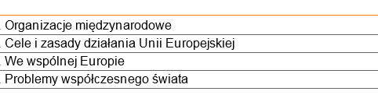
06 maja piszecie sprawdzian. Proszę uważnie powtórzyć materiał.

